  - | За 9 месяцев 2025 года в г. Челябинске в результате дорожно-транспортных происшествий  214 детей получили травмы.  В 33 случаях дети пострадали по своей неосторожности,  в большинстве ДТП – по вине водителей транспорта.

С 15 октября по 9 ноября 2025 года
на территории Челябинской области проводится профилактическая акция «Осенние каникулы»

! Родители! Безопасность ребенка в Ваших руках!
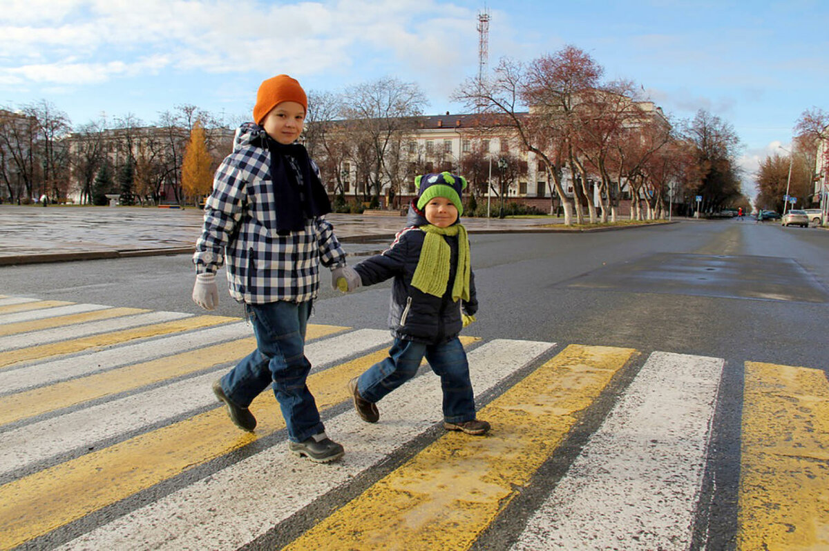
! Отпуская ребенка в школу, на прогулку, напомните правила безопасного поведения на дороге. Чем больше внимания Вы уделяете воспитанию навыков безопасного поведения на дороге, тем меньше вероятность дорожно-транспортного происшествия с участием юного пешехода. Бесконтрольное нахождение ребенка вблизи дороги – одна из причин ДТП.

! Особое внимание уделите наличию световозвращателей на одежде детей, с ними ребенок будет заметным на дороге. Световозвращатели в 6,5 раз снижают вероятность наезда на пешехода!

! Водители, помните! Дети самые непредсказуемые участники дорожного движения. Будьте особенно осторожны вблизи детских учреждений, на дворовых территориях и в местах, обозначенных знаком «Дети».
! Обеспечьте безопасность ребенка-пассажира: детей до 11 лет включительно разрешено перевозить в автомобилях с использованием ДЕТСКИХ УДЕРЖИВАЮЩИХ УСТРОЙСТВ. На заднем сиденье с 7 лет допускается использовать один ремень безопасности, но только если рост ребенка выше 150 см. Использование иных средств для перевозки детей ЗАПРЕЩЕНО!

Берегите детей!!!

